|  |  |  |  |  |
| --- | --- | --- | --- | --- |
|  | Организация Объединенных Наций | | ECE/TRANS/WP.29/2018/32 | |
| _unlogo | | **Экономический  и Социальный Совет** | | Distr.: General  27 December 2017  Russian  Original: English |

**Европейская экономическая комиссия**

Комитет по внутреннему транспорту

**Всемирный форум для согласования правил   
в области транспортных средств**

**174-я сессия**

Женева, 13–16 марта 2018 года

Пункт 4.14.1 предварительной повестки дня

**Соглашение 1958 года:**

**Предложение по поправкам к Сводной резолюции   
по общей спецификации для категорий   
источников света (СР.5)**

Предложение по поправке 1 к Сводной резолюции по общей спецификации для категорий источников света (СР.5)

Представлено Рабочей группой по вопросам освещения и световой сигнализации[[1]](#footnote-1)\*

Воспроизведенный ниже текст был принят Рабочей группой по вопросам освещения и световой сигнализации (GRE) на ее семьдесят восьмой сессии (ECE/TRANS/WP.29/GRE/78, пункт 16). В его основу положен документ ECE/TRANS/WP.29/GRE/2017/18 и приложение III к докладу. Он представляется Всемирному форуму для согласования правил в области транспортных средств (WP.29) для рассмотрения на его сессии в марте 2018 года.

Поправка 1 к Сводной резолюции по общей спецификации для категорий источников света (СР.5)

*Таблицу состояния* изменить следующим образом:

«Таблица состояния

Настоящий сводный вариант резолюции содержит все положения и поправки, принятые на данный момент Всемирным форумом для согласования правил в области транспортных средств (WP.29), и действителен с даты, указанной в нижеследующей таблице, до даты вступления в силу следующего пересмотренного варианта настоящей резолюции:

|  |  |  |  |  |
| --- | --- | --- | --- | --- |
| *Вариант резолюции* | *Дата*\**, начиная с которой этот вариант является действительным* | *Принят WP.29* | | *Пояснение* |
| *Сессия №* | *Документ о поправках №* |
| 1 (первона-чальный) | [2017-06-22] | 170 | ECE/TRANS/WP.29/2016/111 | на основе приложений 1 к правилам: |
| * № 37, до дополнения 44 включительно |
| * № 99, до дополнения 11 включительно |
| * № 128, до дополнения 5 включительно |
| [2] | [2018-xx-xx] | [174] | [ECE/TRANS/WP.29/2018/xx] | Измененные данные в спецификациях: C21W/2, H1/1, H3/1, H3/2, H4/4, H9/1, H11/2, H13/4, H14/1, H15/5, H20/3, H20/4, HIR2/1, HS6/1, P13W/3, P21W/1, P21/5W, P27/7W/3, PSX26W/3, R5W/1, R10W/1, T1.4W/1, W15/5W/1, W21/5W/1, WT21W/1 |

\* Этой датой является дата принятия WP.29 поправки к данной резолюции или дата вступления в силу поправки к правилам № 37, 99 или 128, принятой АС.1 в качестве пакета поправок вместе с поправкой к резолюции на той же сессии WP.29.

»

*Приложение 1,*

*Спецификацию C21W/2* изменить следующим образом:

«Метод испытания и предписания

1. Источник света с нитью накала устанавливают в патроне, который может поворачиваться на 360° вокруг оси отсчета таким образом, чтобы на экране, на который проецируют изображение нити накала, был получен вид спереди. Ось отсчета на экране должна совпадать с центром источника света с нитью накала. Искомая центральная ось должна совпадать на экране со средней точкой длины источника света с нитью накала.

2. ...»

*Спецификацию H1/1* изменить следующим образом:

«

1/

7,5

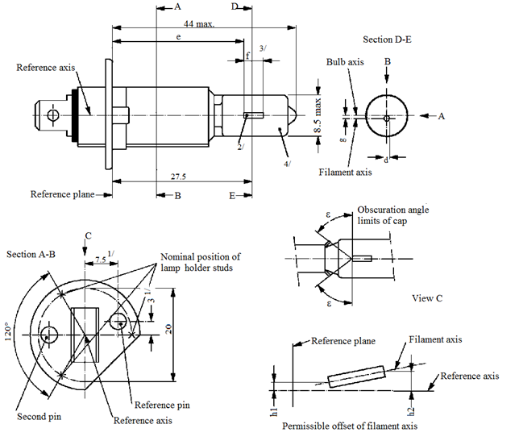

8,5 макс.

Ось нити накала

44 макс.

E

B

D

A

A

B

g

Ось отсчета

Плоскость отсчета

Сечение D-E

Ось колбы

27,5

d

3

Допустимое смещение оси нити накала

h2

h1

Номинальное расположение приливов патрона

Предел угла затемнения цоколя

Сечение A-B

ε

ε

Вид C

Второй прилив

Контрольный прилив

Ось отсчета

Плоскость отсчета

Ось нити накала

Ось отсчета

C

120°

20

e

f

3/

2/

1/

4/

Ось отсчета

»

*Спецификацию H3/1* изменить следующим образом:

«

32 макс.

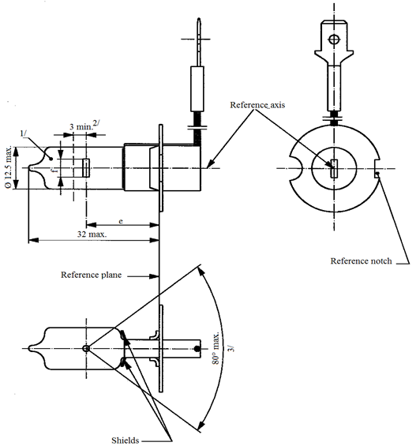

Ось отсчета

Плоскость отсчета

Контрольный паз

Экраны

80° макс.

3 мин.2/

e

1/

3/

Ø 12,5 макс.

Ось отсчета

»

*Спецификацию H3/2* изменить следующим образом:

«

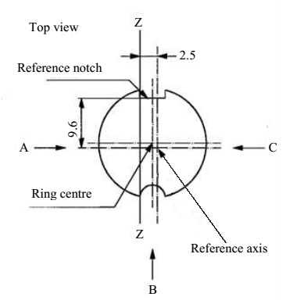

Определение: Центр кольца и ось отсчета4/

Вид сверху

Z

Definition of Z - Z

Z

B

9,6

2,5

C

A

Ось отсчета

Центр кольца

Контрольный паз

»

*Спецификацию H4/4, таблица, третья снизу графа,* изменить следующим образом:

«…

|  |  |  |  |  |  |
| --- | --- | --- | --- | --- | --- |
| … | … | … | … | | … |
| IC 11/, 12/ | 5,5 | 5,25 | ±0,50 | ±0,80 | ±0,35 |
| … | … | | … | | … |
| … | … | | … | | … |

»

*Спецификация H9/1, рис. 1,* изменить следующим образом:

«

**f**



e

f

Ось отсчета2/

Плоскость отсчета1/

e

f

Категория Н9

Категория Н9В

B

A

B

4/

A

4/

Ось отсчета2

Рис. 1. Основные чертежи

»

*Спецификацию H11/2, верхний рис. справа,* изменить следующим образом:

«

Вид А

Вид В

Вид А

Рис. 3

Зона без искажений6/ и затемненная верхняя часть7/

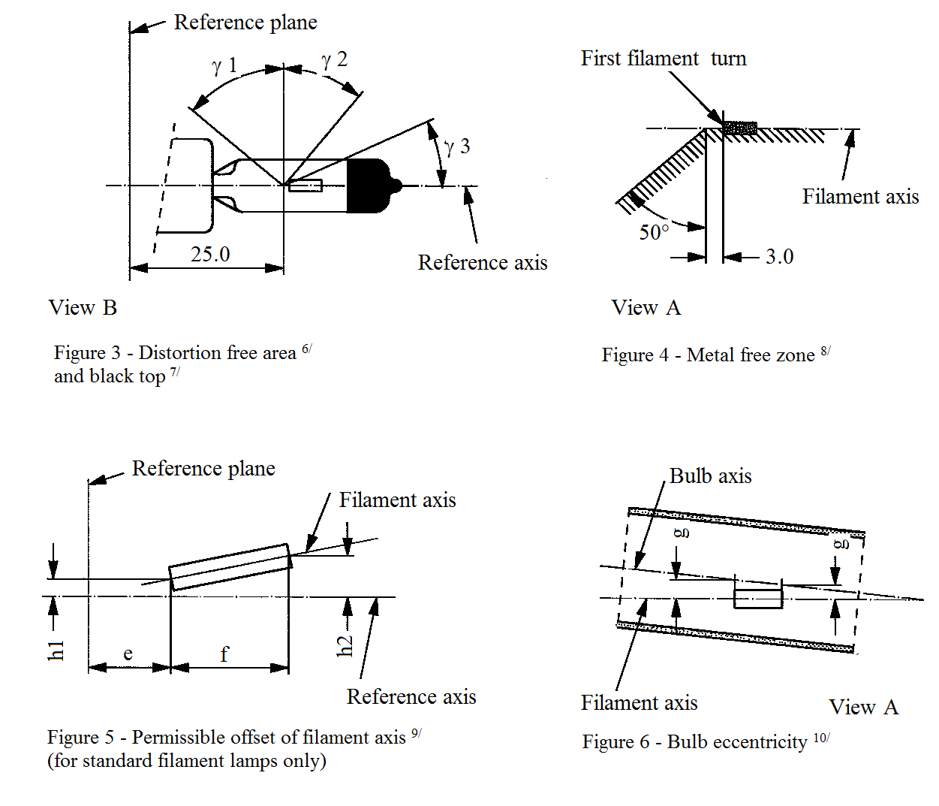

Плоскость отсчета

Плоскость отсчета

Ось отсчета

Ось отсчета

Ось нити накала

Ось нити накала

Ось нити накала

Ось колбы

Рис. 4

Зона без металлических частей8/

Рис. 6

Эксцентриситет оси колбы10/

Рис. 5

Допустимое смещение оси нити накала9/

ɣ1

ɣ2

ɣ3

50°

3,0

25,0

f

e

h1

h2

g

g

Первый виток нити накала

»

*Спецификацию H13/4, графы m и n,* изменить следующим образом:

«

| *Размеры в мм* | | *Допуск* | |
| --- | --- | --- | --- |
| *Источники света с нитью накала серийного производства* | *Эталонный источник света с нитью накала* |
| … | … | … | … |
| m 11**/** | 0 | ±0,20 | ±0,13 |
| n 11/ | 0 | ±0,20 | ±0,13 |
| … | … | … | … |

»

*Спецификацию H14/1, рис. 1,* изменить следующим образом:

«

Ось отсчета2/

f1

e

Ось колбы

Плоскость отсчета1/

B

M

Ближний свет

Дальний свет

Заземление

Контрольный выступ

C

A

Рис. 1

Основной чертеж

**Плоскость отсчета**

55,0

26,15

Ø 33,1

55°

Ø 26,4

Ось отсчета

Рис. 2

Максимальные контуры источника света с нитью накала3/

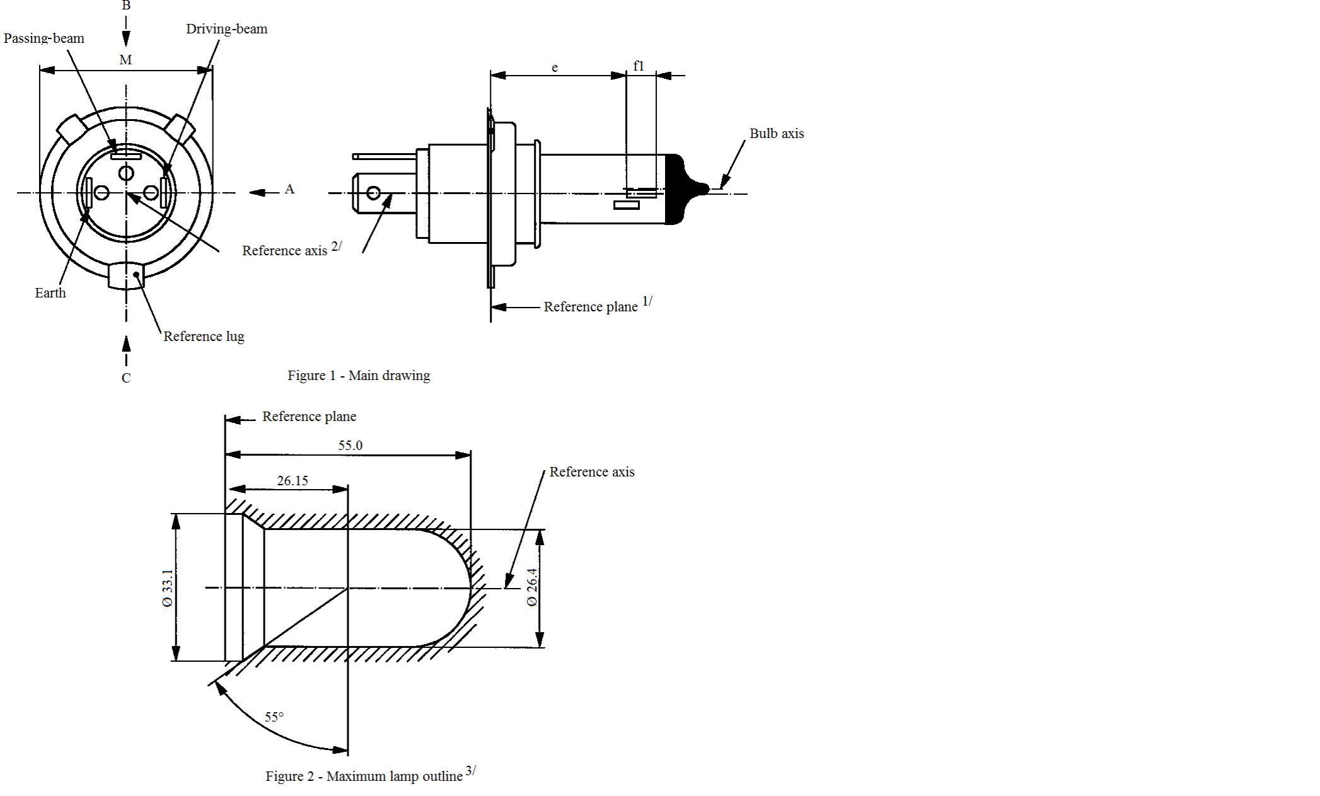

»

*Спецификацию H15/5, сноска 10*, изменить следующим образом:

«10  "е" означает расстояние от плоскости отсчета до начальной точки нити накала  
с высокой номинальной мощностью определение которой дано выше.»

*Спецификацию H20/3, сноска 8*, изменить следующим образом:

«8 Крайние точки нити накала определяются как точки, в которых проекция  
наружной части конечных витков пересекает ось нити накала, причем  
направлением визирования является направление A, как показано на рис. 1  
спецификации H20/1.»

*Спецификацию H20/4, последний пункт*, изменить следующим образом:

«Крайние точки нити накала, определенные в сноске 8 к спецификации H20/3, должны находиться между линиями Z1 и Z2 и между линиями Z3 и Z4.»

*Спецификацию HIR2/1, рис. (вид B) в левом нижнем углу, заменить* «Ось отсчета» *на* «Ось нити накала».

*Спецификацию HS6/1, рис. 1,* изменить следующим образом:

«

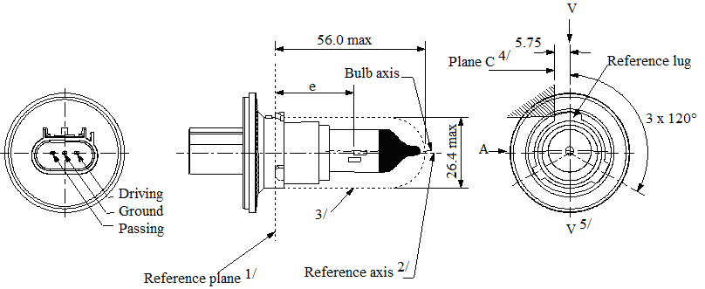

56,0 макс.

5,75

3 x 120°

Плоскость C4/

V5/

V

B

3/

e

A

Ось колбы

Ось отсчета2/

Плоскость отсчета1/

Контрольный выступ

Дальний свет

Заземление

Ближний свет

Ø 26,4 макс.

»

*Спецификацию P13W/3* изменить следующим образом:

«…

Крайние точки нити накала, определенные в сноске 5/ к спецификации P13W/2, должны находиться между линиями Z1 и Z2 и линиями Z3 и Z4.

…»

*Спецификацию P21W/1, таблица,* изменить следующим образом:

«…

|  |  |
| --- | --- |
| Цоколь ВА15s в соответствии с публикацией МЭК 60061 (спецификация 7004-11А-10)2 |  |

…»

*Спецификацию P21/5W/1, таблица,* изменить следующим образом:

«…

|  |  |
| --- | --- |
| Цоколь BAY15d в соответствии с публикацией МЭК 60061 (спецификация 7004-11B-8) |  |

…»

*Спецификацию P27/7W/3* изменить следующим образом:

«

Ø 27.9 to

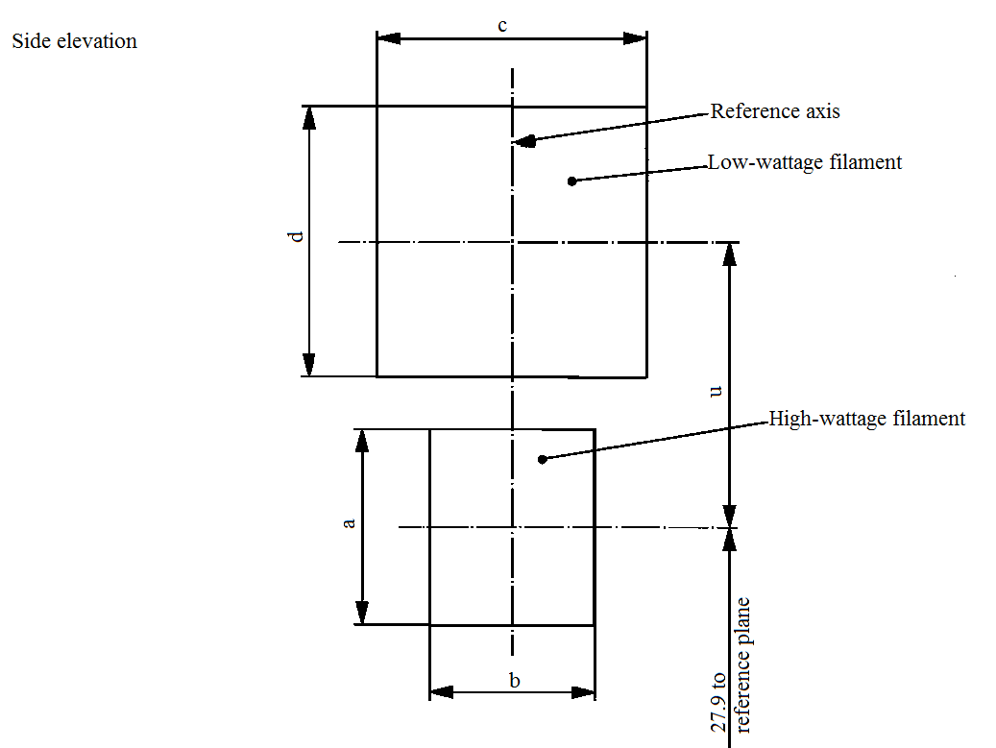

плоскости отсчета

Ось отсчета

Вид сбоку

Нить накала с низкой  
номинальной мощностью

Нить накала с высокой  
номинальной мощностью

27,9 дo

c

b

a

d

u

…

плоскости отсчета

k

k

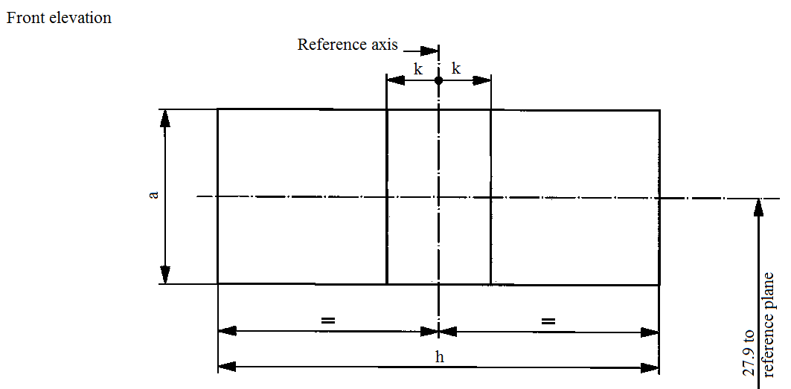

27,9 до

Ось отсчета

Вид спереди

h

a

»

*Спецификацию PSX26W/3* изменить следующим образом:

«Крайние точки нити накала, определенные в сноске 5**/** к спецификации PSX26W/2, должны находиться между линиями Z1 и Z2 и между линиями Z3 и Z4.»

*Спецификацию R5W/1, таблица,* изменить следующим образом:

«…

|  |  |  |
| --- | --- | --- |
| |  | | --- | | R5W: BA15s в соответствии с публикацией МЭК 60061 (спецификация 7004-11A-10)1/ | |  |

…»

*Спецификацию R10W/1, таблица,* изменить следующим образом:

«…

|  |  |  |
| --- | --- | --- |
| |  | | --- | | R10W: BA15s в соответствии с публикацией МЭК 60061 (спецификация 7004-11A-10)1/ | |  |

…»

*Спецификацию T1.4W/1, рисунок,* изменить следующим образом:

«

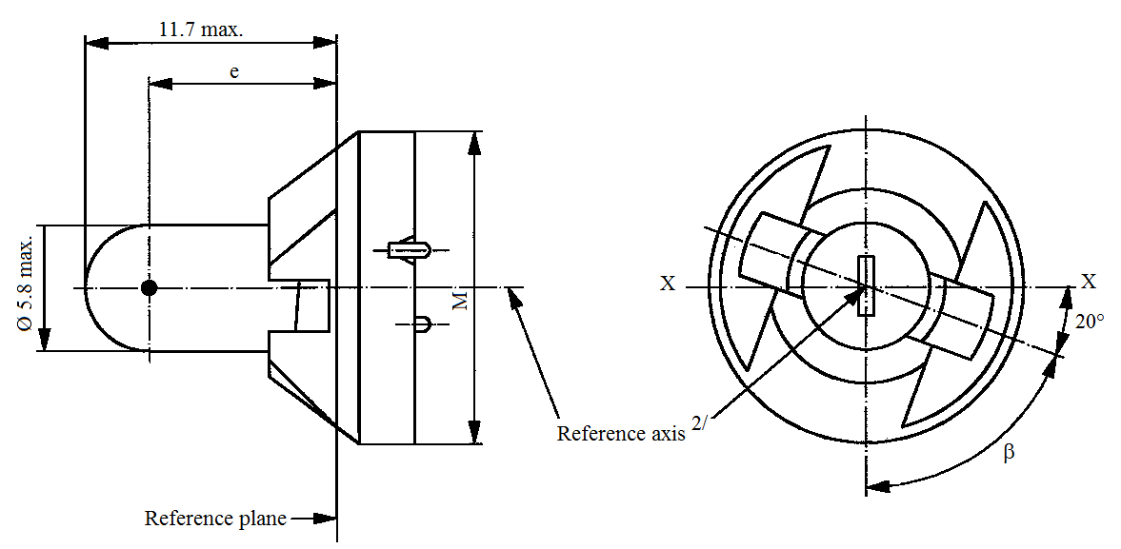

11,7 макс.

Ø 5,8 макс.

Ось отсчета2/

Плоскость отсчета

e

X

X

β

20°

M

»

*Спецификацию W15/5W/1, рисунок,* изменить следующим образом:

«

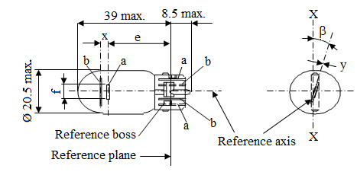

39 макс.

8,5 макс.

Ø 20,5 макс.

Плоскость отсчета

Ось отсчета

Контрольный контакт

f

X

X

y

ß

x

e

b

b

b

a

a

a

»

*Спецификацию W21/5W/1, правый рисунок,* изменить следующим образом:

«

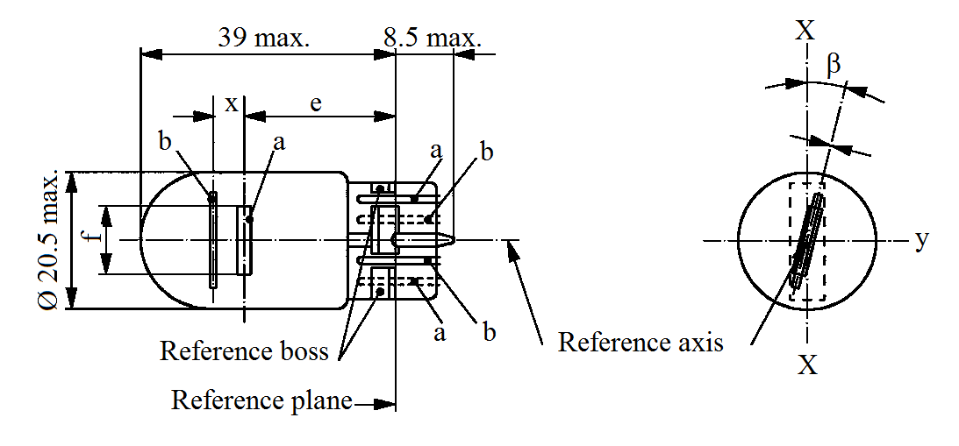

39 макс.

8,5 макс.

Ø 20,5 max.

Ось отсчета

Контрольный контакт

Плоскость отсчета

X

X

ß

b

b

b

a

a

a

e

x

y

»

*Спецификацию WT21/W/1, сноска 2*, изменить следующим образом:

«2 Максимальное боковое отклонение центра нити накала относительно двух взаимно перпендикулярных плоскостей, проходящих через ось отсчета, одна из которых проходит через ось контрольных выступов.»

1. \* В соответствии с программой работы Комитета по внутреннему транспорту   
   на 2016–2017 годы (ECE/TRANS/254, пункт 159, и ECE/TRANS/2016/28/Add.1, направление деятельности 3.1) Всемирный форум будет разрабатывать, согласовывать и обновлять правила в целях улучшения характеристик транспортных средств. Настоящий документ представлен в соответствии с этим мандатом. [↑](#footnote-ref-1)